**个人简历**

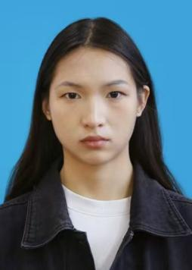

张舒婷

求职意向：QC

2003.02 四川省宜宾市 18308117881 ting03122022@163.com

教育背景

**2021.09-2025.07 河北医科大学 中药学专业（本科）**

主修课程：

无机化学、有机化学、分析化学、物理化学、生物化学、中药化学、中药药理学、药理学、中药鉴定、方剂学、临床中药学、中药药剂学、中药分析、药用植物学等

自我评价

自我评价：本人有良好的环境适应能力，吃苦耐劳，身体健康，乐观开朗。拥有良好的与人沟通的能力，细心认真，善于总结自我反思，能够熟练运用excel、word等办公软件。

奖项证书

技能证书：英语CET4证书（533）、全国普通话二级甲等

奖项：2022.04 校女子排球比赛团体第一名

2022.05 校男女混合排球比赛团体第一名

2022.09校女子排球比赛团体第一名

2023.04 校女子排球比赛团体第一名

2023.04 校排球比赛优秀裁判

工作经验

**2021.09-2022.12 河北医科大学药学院新媒体中心 记者部**

工作职责：

* 每周进行学院公众号推文的编撰。
* 重大会议活动做好会议记录，会后采访，推文更新编撰。
* 结合传统节日、学校活动进行推文适时更新。

实践成果：熟练微信公众号推文的编撰，有良好的与他人沟通交流的能力，语言文字组织编辑能力良好，能够良好同团队成员合作交流。

**2022.09-2024.12 河北医科大学药学院实验中心 助研**

工作职责：

* 每周进行学生实验的器材更换，耗材准备。
* 清点实验器材，配备溶液。
* 了解实验室仪器的使用，做好实验室的安全以及卫生清洁维护。

实践成果：每月工作达40小时时长，对于无机化学、有机化学、天然药物化学的实验熟悉程度高，能够安全熟练配制溶液，对于实验室仪器了解掌握。

**2025.3-至今 河北医科大学天然药物化学教研室 专题实习**

工作职责：

* 每日进行相关专题的实验。

实践成果：熟悉实验室多数仪器的使用，对实验操作熟练，有良好的实验数据处理能力,动手能力强。